ОБЩЕРОССИЙСКИЙ Профсоюз
образования

Саратовская
областная организация

О реализации Балаковской организацией Профсоюза работников народного образования и науки РФ
областного проекта « Охрана труда и здоровья работников»

г. Саратов, 2018 год

О реализации Балаковской организацией Профсоюза работников народного образования и науки РФ

областного проекта « Охрана труда и здоровья работников»

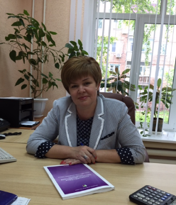
Одним из основных направлений работы Балаковской организации Профсоюза работников народного образования и науки РФ является забота о сохранении стабильности и благополучия в коллективах, где есть члены Профсоюза. Профсоюзные организации не только исполняют роль контролеров в вопросах трудового законодательства и охраны труда и здоровья работников, но и всячески содействуют руководителям в установлении дружеских контактов с предприятиями и представителями бизнес – сообщества, имеющих возможности помогать образовательным организациям в укреплении материальной базы, в создании современной образовательной среды. Безусловно, в выигрыше и сами педагоги, а также технические работники: приятно исполнять служебные обязанности в комфортной среде! Традиционно Балаковская организация Профсоюза является участникам и зачастую победителем конкурсов по охране труда, по подготовке образовательных организаций к учебному году.
Хорошие традиции были заложены ещё Антиповой Алевтиной Сергеевной, проработавшей председателем Балаковской организации Профсоюза 27 лет. С 2014 года председателем работает Поперечнева Светлана Валентиновна, «Почетный работник общего образования РФ».

«Правовая защита работников
способствует сохранению здоровья членов Профсоюза»

Именно так считает профсоюзный актив Балаковской организации Профсоюза, объединяющей 4120 работников сферы образования (80% от числа работающих). Если работник не обременен проблемами, если он знает, что есть организация, которая позаботится о его правовой безопасности, то он спокойно и радостно выполняет служебные обязанности, счастлив в семье.
В Балаковской организации Профсоюза ведется напряженная работа по защите трудовых прав и интересов членов Профсоюза. При комитете из числа грамотный и опытных членов Профсоюза создана комиссия по правовым вопросам. В ее составе С.В. Поперечнева (председатель, внештатный правовой инспектор областной организации Профсоюза), а также Сазонова Марина Васильевна (председатель первичной профсоюзной организации МАОУ СОШ с Новополеводино), Раевская Наталья Валерьевна (председатель первичной профсоюзной организации МАОУ СОШ № 28 г.Балаково). Силами комиссии за период с 01.01.2017г. по октябрь 2018 г. Балаково организовано 18 тематических проверок по вопросам трудового законодательства. Для детального изучения проблем членов Профсоюза разработана (Приложение № 1 Памятка по вопросам трудового законодательства). Выявленные в ходе этих проверок 8 нарушений вовремя устранены. Проведена экспертиза 18 коллективных договоров и иных локальных актов. Рассмотрено 5 письменных обращений.
Важным и нужным профсоюзный актив Балаковской организации Профсоюза считает сотрудничество с органами управления образованием. Поэтому все проверки трудового законодательства и охраны труда, осуществляемые по административной линии осуществляются при участии профсоюзного актива. Регулярно анализируются приказы руководителей и формулировки о приеме на работу, переводе, ознакомление работников с локальными нормативными актами, трудовые книжки и трудовые договоры и соглашения.
Наиболее востребованной со стороны членов Профсоюза остается судебная защита. За период с 2017 года внештатным правовым инспектором составлено 17 исковых заявлений по защите прав членов Профсоюза на досрочную страховую пенсию по старости в связи с педагогической деятельностью. Все решения судов вынесены в пользу работников. Включены в специальный стаж учебные отпуска, курсы повышения квалификации, время работы в должности пионервожатой, в учреждениях, не имеющих правового статуса, в учреждениях с ненормативным наименованием или в должностях, имеющих ненормативное наименование. (Приложение № 2 Примеры исковых заявлений)

Социальное партнерство - это путь к установлению хорошего микроклимата и творческого настроения в коллективах

Уважительное отношение к профессии учителя стало главным принципом взаимоотношений власти, руководства и профсоюза, заинтересованных в развитии системы образования Балаковского района. Уважение к профессии, к людям, которые иногда бескорыстно служат делу воспитания и обучения подрастающего поколения, которые готовы использовать свободное время, чтобы участвовать в региональных и муниципальных акциях, в мероприятиях, связанных с патриотизмом и гражданственностью, характерно для представителей власти и бизнеса Балаковского района. Профсоюз играет в формировании такого уровня взаимоотношений немаловажную роль.
В настоящее время главным показателем продуктивного социального партнерства является Соглашение между администрацией Балаковского муниципального района, комитетом образования администрации Балаковского муниципального района и Балаковской городской организацией Профессионального союза работников народного образования и науки Российской Федерации на 2017-2019 годы (Приложение № 3 Соглашение между администрацией Балаковского муниципального района, комитетом образования администрации Балаковского муниципального района и Балаковской городской организацией Профессионального союза работников народного образования и науки Российской Федерации на 2017-2019 годы). Ежегодно на заседании комитета городской организации Профсоюза стороны Соглашения отчитываются о выполнении принятых обязательств. Активно работает комиссия по социально-трудовым отношениям, которая осуществляет контроль выполнения Соглашения и инициирует принятие дополнительных соглашений в связи с изменениями законодательства и социального положения работников образования.

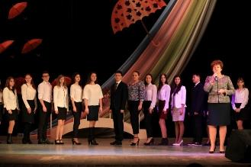
Ярким свидетельством совместных усилий по повышению престижа профессии учителя являются профессиональные конкурсы «Учитель года», «Воспитатель года», «Педагогический дебют», участники которых получают призы и подарки от городской профсоюзной организации. Конкурсы учреждений по подготовке к учебному году, по противопожарной безопасности и охране труда, рейды, творческие конкурсы и соревнования, аттестация и награждение – все это составляющие части поля деятельности социальных партнеров. За 2017-2018 годы на эти цели направлено более 730 000 рублей.
Обмен информацией, регулярные деловые встречи председателя комитета образования, председателя городской организации Профсоюза, депутатов и руководителей района по насущным проблемам образования способствуют реализации социальной политики в отношении работников и обучающихся системы образования Балаковского района. Самым ярким свидетельством эффективного взаимодействия трех сторон социального партнерства Балаковского района является принятие и реализация муниципальной программы «Развитие системы образования Балаковского района».

Социальная поддержка молодых специалистов
создает авторитет профессии

В Балаковском муниципальном районе принята и реализуется муниципальная программа «Развитие системы образования на территории Балаковского района», задачами которой являются: повышение социального престижа и привлекательности педагогической профессии, обеспечение поддержки молодых специалистов. Приоритеты муниципальной политики направлены на реализацию основной цели - закрепление и поддержка молодых специалистов в образовательных организациях. Инициатором установления дополнительных мер социальной поддержки молодых специалистов выступила городская организация Профсоюза, которая ежегодно организовывала рейд «Как живешь, молодой учитель?», анализировала кадровую ситуацию, выступала с предложениями и просьбами. Комитет по образованию сумел подготовить обоснованные и конкретные проекты муниципальных правовых актов. Данная инициатива нашла отклик у депутатов муниципального собрания и администрации Балаковского района.
В соответствии с Подпрограммой 6 «Развитие кадрового потенциала в образовательных организациях» муниципальной программы «Развитие системы образования на территории Балаковского муниципального района на 2015 -2017 годы» (Приложение № 4 Подпрограмма 6 муниципальной программы «Развитие системы образования на территории Балаковского района на 2015-2017годы») осуществляются единовременные денежные выплаты молодым специалистам (Приложение № 5 Положение о единовременной денежной выплате молодым специалистам – работникам образовательных учреждений БМР), ежемесячные надбавки к должностному окладу молодым специалистам в размере 10% от должностного оклада (Приложение № 46), ежемесячные надбавки наставникам молодых специалистов в размере 10% от должностного оклада. (Приложение № 6 Положение о ежемесячной надбавке к должностному окладу молодым специалистам образовательных организаций БМР). Всего за период 2015-2018 г.г. социальную поддержку получили 24 молодых специалиста (Приложение № 7 Список молодых специалистов-участников программы «Развитие системы образования на территории Балаковского муниципального района на 2015-2017 годы»).
Немаловажно для закрепления молодых специалистов решение жилищных вопросов. Председатель городской профсоюзной организации, являясь членом общественной жилищной комиссии, проводит работу по информированию работников образования о возможности участия в действующих жилищных программах, отслеживает очередность педагогов в муниципальных списках, помогает собирать необходимые документы. (Приложение №8 Список молодых специалистов-участников программы «Развитие системы образования на территории Балаковского муниципального района на 2015-2017 годы») За 2016-2017 годы муниципальное жилье получили работники образования: Румянцева Ольга Александровна, учитель МАОУ Гимназия № 2, Самохвалова Татьяна Юльевна, учитель МАОУ СОШ № 11, Анашкина Анна Александровна, учитель МАОУ СОШ № 5, Погодина Марина Викторовна, учитель МАОУ СОШ № 26, Самигулина Татьяна Васильевна, учитель МАОУ ООШ № 10. (Приложение №9 Постановление администрации БМР об общественной жилищной комиссии).
2 октября 2018 г. решением общественной жилищной комиссии выделена служебная 3-х комнатная квартира для семьи учителя истории МАОУ СОШ № 13 Плишко Юлии Владимировны.

Улучшение условий и охраны труда работников
посредством установления контактов с бизнесом

Ярким положительным примером социального партнерства является сотрудничество промышленных предприятий города с образовательными учреждениями. В ходе переговоров между Комитетом образования, руководителями предприятий, при участии представителей профсоюзных организаций были достигнуты договоренности о реализации проектов по открытию на базе образовательных учреждений профильных классов и оказанию помощи по укреплению материально-технической базы, что позволило значительно улучшить условия труда обучающихся, педагогов, обслуживающего персонала.
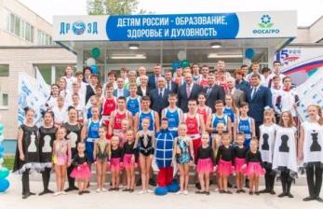
МАОУ СОШ № 25 находит поддержку у компании «ФосАгро» (Балаковский филиал АО «Апатит») в реализации многих замыслов. В школе открыты «ФосАгро» - классы. В рамках благотворительной помощи в 2016-2018 г.г. в школе проведен капитальный ремонт (Приложение № 10 Информация о сотрудничестве с компанией «ФосАгро» (БФ АО «Апатит»). Обучение в классах компании «ФосАгро» дает возможность обучающимся поступить по целевому направлению в лучшие вузы страны, получить работу на предприятиях компании и реализовать себя в профессии и в жизни. Преподаватели МАОУ СОШ № 25 имеют возможность проходить обучение и посещать различные тематические семинары за счет компании в рамках договора о сотрудничестве.
14 сентября 2018 г. торжественно открылся центр «ДРОЗД». Новый центр «ДРОЗД-Балаково» в школе № 25 – это современные залы для занятий самбо и дзюдо, греко-римской борьбой и боксом, раздевалки и душевые, тренерские кабинеты, кабинет мониторинга здоровья. В этом центре проходят диагностику физического состояния не только обучающиеся, но и работники. Так, по итогам диагностирования педагогов получены результаты:
2017-2018 учебный год
Протестировано сотрудников | Средний ИФЗ | Обследованные с уровнем ИФЗ
 |  | 0,0 – 2,9 | 3,0 – 3,9 | 4,0 – 6,0
 |  | Зона риска | Удовлетворительный  уровень | Зона здоровья
26 | 4,2 | 6% | 21% | 71%
Было в 2016-17 учебном году
22 | 4,2 | 6% | 20% | 71%

В 2015 году открылись атомклассы в МАОУ Лицей № 1 и МАОУ Лицей № 2. На протяжении более 10 лет осуществляется сотрудничество МАОУ СОШ № 15 и Саратовской ГЭС (филиал ПАО «РусГидро») В этих классах есть всё, о чем мечтают современные педагоги: мебель, оборудование, освещение, дизайн!

Дальнейшее повышение безопасности на таком сложном производстве как ШКОЛА, снижение, недопущение травматизма уже невозможно без «осознанного поведения человека на рабочем месте, или, говоря другими словами, культуры безопасности»! Эти слова, с которыми обращается ко всем внештатным техническим инспекторам труда, к уполномоченным профкомов главный технический инспектор труда Общероссийского Профсоюза образования Юрий Щемелев, в Балаковской организации Профсоюза воспринимают буквально и стараются работать по принципам:
*Быть профсоюзным лидером, значит показывать пример реализации принципов безопасности!
*Выявлять угрозы своевременно – значит контролировать риски!
*Создавать систему управления охраной труда!
*Обеспечить не только безопасность, но и гигиену на рабочих местах! *Здоров сам - здоровы дети!
*Повышать квалификацию – значит знать всё новое об охране труда!
*К соблюдению техники безопасности надо мотивировать работников!
Есть правильное и достоверное выражение: школа - это тоже государство. Государство, в котором выполняется самый главный заказ – взращивается новое поколение граждан нашей страны. В школе особенно все должно быть здоровым, чистым, правильным. Но и в школе, как и в любом государстве, есть свои проблемы и болевые точки. Активное участие в их решении принимает профсоюзный актив. Защита прав работников на охрану труда и обеспечение сохранности их жизни и здоровья – было и остается основной миссией Профсоюза. Вовремя выявлять проблемные места, открыто говорить об этом и находить пути решения этих проблем – задача не из легких. Она под силу только грамотному специалисту, ответственному и порядочному человеку, болеющему душой за порученное ему дело.
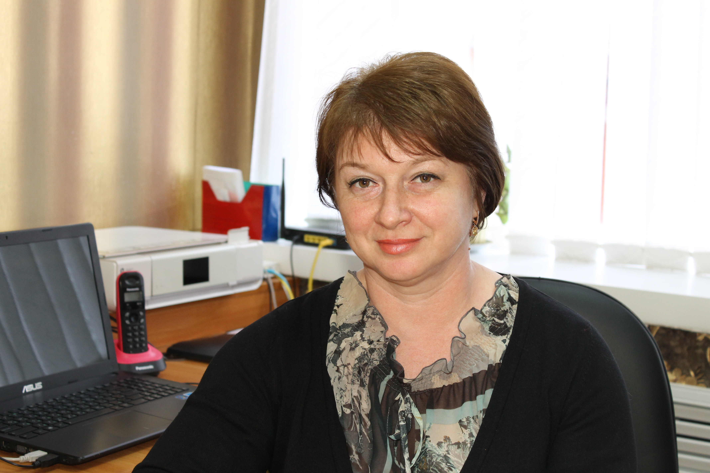Очень профессионально и эффективно в Балаковской городской профсоюзной организации выполняет эту функцию Ступак Ирина Юрьевна - внештатный технический инспектор труда.
Этой работой Ирина Юрьевна занимается с 2004 г. За это время она приобрела опыт, овладела современными технологиями. Досконально знает работу школ и дошкольных учреждений, в чем ей помогает должность - заместитель председателя комитета образования. Её хорошо знают в каждой образовательной организации Балаковского района, к ней идут за советом и руководители, и председатели первичек. Все знают Ирину Юрьевну и как строгого проверяющего, и как грамотного помощника.
Главные документы в ее рабочей папке - Трудовой кодекс РФ, Федеральный закон о правах и гарантиях деятельности Профсоюза, Положение о внештатном техническом инспекторе труда. Но любой документ без человека мертв. В жизнь его воплощает заинтересованный, мудрый, неравнодушный к делу человек, отвечающий за него не только перед вышестоящим руководством, но прежде всего перед своей совестью.
Ирина Юрьевна человек ответственный, компетентный, инициативный, внимательный к людям. Как член комиссии по заключению трехстороннего Соглашения между администрацией БМО, комитета образования и городской организацией Профсоюза работников народного образования она подготовила проект раздела «Охрана труда». Этот раздел, который теперь есть в коллективных договорах всех образовательных учреждений - не набор формальностей, а тщательно разработанный и соблюдаемый документ.
Дважды в год для председателей первичных организаций и уполномоченных по охране труда И.Ю.Ступак проводит семинары, дает необходимые рекомендации, знакомит с изменениями в законодательстве. Всегда быть в курсе дела– ее конек. Ирина Юрьевна овладела системой непрерывного образования. Она внимательно изучает нормативные документы, участвует в профсоюзных вебинарах по вопросам трудового законодательства и охране труда, изучает материалы газет «Солидарность», «Мой профсоюз», «Просвещенец», информацию, размещенную на сайте Саратовской областной профсоюзной организации работников образования по данной тематике, а также публикации и презентации в сети Интернет. Семинары с участием Ирины Юрьевны проходят при полной аудитории. Это не скучные лекции, а живое обсуждение той непростой работы, которая поручена уполномоченным по охране труда: как выстроить систему, как добиться неукоснительного выполнения всех требований ОТ, и - как результат - обеспечить нашим работникам безопасные условия труда на каждом рабочем месте. Все вопросы участники семинаров рассматривают на примерах различных образовательных организаций, определяют алгоритм действий, необходимых для разрешения конкретной проблемы.
Ступак И.Ю. в городской профсоюзной организации готовит отчетность по вопросам охраны труда, по подготовке образовательных учреждений Балаковского района к учебному году. Ежегодно 28 апреля комитет образования администрации Балаковского муниципального района и Балаковская городская профсоюзная организация работников образования проводят мероприятия, посвященные Всемирному дню охраны труда: круглые столы, семинары, встречи. По сложившейся традиции ведет их она – бессменный строгий внештатный технический инспектор труда.
Стиль ее проверок особенный. Она постоянно контролирует не только наличие, но и выполнение соглашения по охране труда, обращает серьезное внимание на состояние учебных кабинетов, спортивных залов, мастерских, на их соответствие нормативным требованиям безопасности, проведение инструктажа по охране труда, на соблюдение норм, правил и инструкций по охране труда, наличие средств индивидуальной защиты. За последние два года Ирина Юрьевна провела 38 обследований образовательных учреждений, в которых, было выявлено 56 нарушений, выдано 38 предписаний руководителям образовательных учреждений.
И этот подход к работе дает свои результаты – уполномоченные по охране труда в образовательных учреждениях четко выполняют все рекомендации внештатного инспектора и организуют свою работу по охране труда на достойном уровне. Образовательные учреждения г. Балаково участвуют и побеждают в различных конкурсах: областном смотре-конкурсе на лучшего специалиста по охране труда и лучшую образовательную организацию по охране труда и пожарной безопасности, «Лучший уполномоченный по охране труда». В каждой победе есть немалая доля её труда. Сама Ирина Юрьевна также блестяще демонстрирует свои знания на конкурсах различных уровней, от муниципального до всероссийского. Уже много лет подряд она – участник и многократный победитель областного конкурса «Лучший технический инспектор по охране труда в Профсоюзе», ее достижения отмечены почетными грамотами, дипломами, благодарственными письмами. Своими успехами Ирина Юрьевна может гордиться по праву, но в ее кабинете мы не увидим гордого ряда победных регалий – Ирина Юрьевна скромный человек. Залогом этих побед, несомненно, является не только ее скрупулёзное отношение к порученному ей Профсоюзом делу, но прежде всего любовь и неравнодушие к людям, работникам образования. Общественная работа Ступак Ирины Юрьевны отмечена Почетными грамотами Центрального совета «Общероссийского Профсоюза образования», Федерации профсоюзных организаций Саратовской области и областной организации Профсоюза работников образования, а также городской организации Профсоюза работников образования и науки РФ.

Спортивная и оздоровительная работа профсоюзных организаций
предупреждают профессиональное выгорание
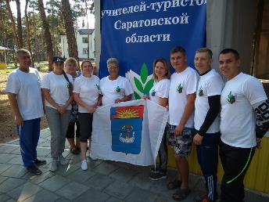
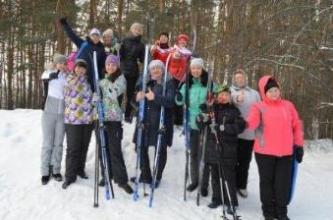
В Балаковской городской организации сохраняются многолетние традиции по организации отдыха и культурно-спортивных мероприятий для членов профсоюза. Ежегодно проводятся городской туристский слет работников образования, конкурс прикладного мастерства «Моё хобби», смотр художественной самодеятельности, спортивные соревнования «Мой спортивный детский сад». Приобретаются абонементы в бассейны спортивно-оздоровительных комплексов города «Альбатрос» и «Дельфин». Организуются туры по городам России: Москва, Санкт-Петербург, Казань, Хвалынск, коллективные выезды на базы отдыха. Производится компенсация за путевки в детские оздоровительные лагеря в размере 40%. Активно пропагандируется среди членов профсоюза отдых по программе «Профсоюзная путевка»
***********************************************************
Таким образом, отношения между комитетом образования и Балаковской городской профсоюзной организацией, сложившиеся на паритетной основе, способствуют эффективному диалогу о жизненно важных проблемах работников образования и системы образования муниципального района на всех уровнях. Крепко связаны между собой такие проблемы, как улучшение состояния материальной базы учреждений образования и условия труда работников, реализация государственной политики по повышению продолжительности жизни россиян и профсоюзная деятельность по укреплению здоровья учителей, работа регионального правительства и муниципалитетов по строительству спортивных сооружений и деятельность Профсоюза по организации спортивно-массовой работы в коллективах, государственная программа по повышению пенсионной грамотности и профсоюзная судебная защита педагогов. И этот список реальных соприкосновений государственной политики и профсоюзной деятельности можно продолжать.
В результате деятельности Балаковской организации Профсоюза по осуществлению социального диалога, где сторона Профсоюза выглядит как достойный и высокопрофессиональный партнер, реализуется программная цель Общероссийского Профсоюза образования - повышение качества жизни работников образования, улучшение условий труда и развитие творческих возможностей педагогов.

Опыт работы обобщен на основании материалов Балаковской городской организации Профсоюза, представленных в 2017 году на конкурс «Общероссийского Профсоюза образования» «Профсоюзная организация высокой социальной эффективности» работниками аппарата Саратовской областной организации Профсоюза Г.Н. Поповой, заместителем председателя, Т.А. Гордеевой, главным правовым инспектором труда, Д.А. Сысуевым, главным техническим инспектором труда.
Список приложений
№ приложения | Наименование документа
Приложение №1 | Памятка по вопросам соблюдения трудового законодательства
Приложение №2 | Образцы исковых заявлений
Приложение № 3 | Соглашение между администрацией Балаковского муниципального района, комитетом образования администрации Балаковского муниципального района и Балаковской городской организацией Профессионального союза работников народного образования и науки Российской Федерации на 2017-2019 годы
Приложение № 4 | Подпрограмма 6 муниципальной программы «Развитие системы образования на территории Балаковского муниципального района на 2015-2017 годы»
Приложение № 5 | Положение о единовременной денежной выплате молодым специалистам – работникам образовательных учреждений БМР
Приложение № 6 | Положение о ежемесячной надбавке к должностному окладу молодым специалистам образовательных организаций БМР
Приложение № 7 | Положение о выплате ежемесячной надбавки работникам-наставникам молодых специалистов БМР
Приложение № 8 | Список молодых специалистов-участников программы «Развитие системы образования на территории Балаковского муниципального района на 2015-2017 годы»
Приложение № 9 | Постановление администрации БМР об общественной жилищной комиссии
Приложение № 10 | Информация о сотрудничестве с компанией «ФосАгро» (БФ АО «Апатит»)

Приложение 1
Приложение №1

Памятка по вопросам соблюдения трудового законодательства
______________________________________________________

1.КОЛЛЕКТИВНЫЙ ДОГОВОР /ст. 23-28,35-44,50-51,54-55 ТК РФ/

1 | Где принят, срок действия, наличие уведомительной регистрации в органе по труду. | Рег.номер ____________________  Принят на собрании трудового коллектива, срок действия – ______________
2 | Анализ его содержания. Обратить особое внимание на условия коллективного договора, ухудшающие положение работников по сравнению с законодательством РФ.
3 | Какие дополнительные трудовые и социально-экономические условия по сравнению с нормами и положениями, установленными законодательством, предусмотрены в коллективном договоре.
4 | Как выполняются сторонами условия коллективного договора. Причины невыполнения. Где и когда заслушивался вопрос о выполнении коллективного договора?
5 | Наличие приложений к коллективному договору

11.ПРЕДСТАВИТЕЛЬНЫЙ ОРГАН РАБОТНИКОВ./ст. 29-31 ТК РФ/

1 | Численность профсоюзной организации в процентах к общему числу работающих
2 | Наличие протокола общего собрания работников об определении представительного органа работников / в случае если членов профсоюза менее половины от числа работников, ст.31.ТК РФ
3 | Какой орган представляет интересы работников, не являющимися членами профсоюза.

111. ПРИЕМ НА РАБОТУ /ст.15-22, 56-71 /ТК РФ/

1 | Соблюдение письменной формы трудового договора с вновь принимаемыми работниками.
2 | Соответствие условий трудового договора требованиям ТК РФ /ст.57/
3 | Оформление трудовых отношений с работниками, принимаемыми на определенный срок. Соблюдены ли при этом ст.58,59
4 | Оформление трудовых отношений с временными работниками, совместителями, работниками, выполняющими должностные обязанности на условиях совмещения

1У. ПРИКАЗЫ ПО ЛИЧНОМУ СОСТАВУ РАБОТНИКОВ.

1 | Сформировано ли дело заявлений и других документов, являющихся основанием для издания приказов?
2 | Соответствуют ли формы приказов унифицированным формам?
3 | Соответствуют ли формулировки приказов законодательству РФ, наличие в приказах ссылок на соответствующий пункт и статью ТК РФ?
4 | Правильность оформления оснований издаваемых приказов.
5 | Ознакомление работников с приказами под роспись с указанием даты ознакомления. /ст.68 ТК РФ/

V.ТРУДОВЫЕ КНИЖКИ.

1 | Наличие у руководителя «Правил ведения и хранения трудовых книжек, изготовления бланков трудовой книжки и обеспечение ими работодателей» и «Инструкции по заполнению трудовых книжек».
2 | Наличие приказа о назначении лица, ответственного за своевременное и правильное ведение, заполнение, хранение, учет и выдачу трудовых книжек.
3 | Наличие приходно-расходной книги по учету бланков трудовых книжек и вкладышей к ним. Книга учета движения трудовых книжек.
4 | Наличие трудовых книжек на всех работников. Соблюдение сроков внесения записей.
5 | Полностью ли оформлена 1 страница трудовой книжки?
6 | Делается ли запись/ или штамп/ о наименовании учреждения при приеме на работу?
7 | Наличие и правильность заполнения карточек формы Т-2. Ознакомление работников с записями, вносимыми в трудовую книжку.

VI.ПЕРЕВОД НА ДРУГУЮ РАБОТУ, ПЕРЕМЕЩЕНИЕ, ВРЕМЕННЫЙ ПЕРЕВОД НА ДРУГУЮ РАБОТУ. /ст.72, 72.1, 72.2/

1 | Оформлен ли перевод работника приказом? Отражены ли в нем условия перевода /причины и основания, должность, оплата труда,, срок перевода, заключен ли с работником новый трудовой договор или оформлено приложение к трудовому договору/ Имеется ли заявление работника о переводе?

VII. УВОЛЬНЕНИЕ РАБОТНИКОВ. /ст. 77,83,84,261,288,336 ТК РФ/

1 | Соблюдение работодателем порядка увольнения работников.
2 | Были ли случаи увольнения работников в связи сокращением штата или численности работников? Учитывалось ли при этом мотивированное мнение профсоюзного органа?

VIII. РЕЖИМ РАБОЧЕГО ВРЕМЕНИ. /ст.91-105 ТК РФ/

1 | Какими локальными нормативными актами он определен
2 | Наличие графика сменности, учет мнения профсоюзного органа /ст.103/

IХ. ВРЕМЯ ОТДЫХА. ОТПУСКА. /ст.106-128,136 ТК РФ/

1 | Наличие графика отпусков на текущий год. Когда утвержден график отпусков на текущий год? Учет мнения выборного профсоюзного органа. Ознакомление с ним работников.
2 | Порядок отзыва работников из отпуска. Соблюдение при этом прав работника, определенных в ст.125 ТК РФ.
3 | Порядок продления и переноса отпуска на другой срок
4 | Своевременность выплаты работникам заработной платы за период отпуска

Х.ПРАВИЛА ВНУТРЕННЕГО ТРУДОВОГО РАСПОРЯДКА. /ст.189-190, 68 ТК РФ/

1 | Соблюден ли работодателем порядок их утверждения?  Учтено ли мнение представительного органа работников?
2 | Ознакомлены ли с Правилами работники /под роспись/

ХI. ПООЩРЕНИЯ ЗА ТРУД. ДИСЦИПЛИНАРНЫЕ ВЗЫСКАНИЯ. /ст.191-195,
373,374,376,171 ТК РФ.

1 | Система поощрений и награждений, сложившаяся в учреждении. Участие в этом профсоюзного комитета.
2 | Соблюдение порядка применения дисциплинарных взысканий.

ХII.РАЗРЕШЕНИЕ ИНДИВИДУАЛЬНЫХ ТРУДОВЫХ СПОРОВ./с.381-397/

1 | Создана ли в учреждении комиссия по трудовым спорам? Правильность ее создания.
2 | Какие вопросы рассмотрены комиссией за последние два года?

Приложение 2

В Балаковский районный суд
г. Балаково, ул. Минская, д.6
Истец: _________________________,
проживающая: г.Балаково,
ул. _________________
тел. _________________
Ответчик: управление пенсионного
Фонда РФ в Балаковском районе
г.Балаково, ул.Ак.Жук, 12а

ИСКОВОЕ ЗАЯВЛЕНИЕ

о включении в стаж, дающий право на назначение досрочной страховой пенсии по старости в связи с педагогической деятельностью отдельных периодов.

04 февраля 2016 года я обратилась в Управление Пенсионного Фонда РФ в Балаковском районе с заявлением о назначении мне досрочной трудовой пенсии по старости в связи с педагогической деятельностью, так как на этот период мой педагогический стаж составлял 25 лет. Однако своим решением № 506 от 18.03.2016 года управление ПФР в Балаковском районе отказало мне в назначении пенсии.
Комиссия по рассмотрению вопросов реализации пенсионных прав граждан своим решением (протокол № 595 от 18.03.2016 г.) исключила из льготного педагогического стажа период работы с 01.09.1987 г. по10.05.1990 г. в Вольской специальной школе-интернате в должности пионервожатой и периоды нахождения на курсах повышения квалификации с 06.04.2015 по 11.04.2015, с 08.06.2015 по 11.06.2015, с 06.10.2015 по 13.10.2015.

Считаю, что отказ в назначении мне досрочной трудовой пенсии по старости в связи с педагогической деятельностью неправомерен по следующим основаниям:

1. Период работы с 01.09.1987 г. по10.05.1990 г. в Вольской специальной школе-интернате в должности пионервожатой должен быть засчитан в льготный педагогический стаж.
Пункт 2 Положения, утвержденного Постановлением Совета Министров СССР от 17 декабря 1959 года, гласит, что в стаж работы учителей и других работников просвещения… засчитываются: работа в училищах, школах, пионерских лагерях и детских домах в качестве пионервожатых».
Учреждение, в котором я работала в должности пионервожатой, имело свою специфику: все учащиеся (воспитанники) имели отклонения в развитии и нуждались в социальной адаптации, в том числе, путем воспитательной и организационной работы.
Школа-интернат объединяла в себе две функции:
- школы, так как осуществляла образовательный процесс по программам, утвержденным Министерством Просвещения СССР,
- и интерната, так как в нем (как и в детском доме) были созданы условия для проживания и воспитания учащихся из отдаленных мест, направленных на учебу органом образования, и воспитанников из числа детей-сирот и детей, оставшихся без попечения родителей.
Функции пионервожатого в школе-интернате, согласно должностной инструкции полностью совпадают с функциями пионервожатого в школе и детском доме, а именно: содействие развитию и деятельности детских общественных организаций, организация досуга обучающихся (воспитанников).
В мои обязанности входило: организация деятельности школьной детской (пионерской) организации, нравственное и патриотическое воспитание учащихся (воспитанников), организация досуга детей, подготовка школьных мероприятий. В каникулярное время я выполняла эти же обязанности в отношении воспитанников, из числа детей-сирот и детей, оставшихся без попечения родителей, которые постоянно пребывали в школе-интернате.
На основании вышеизложенного, считаю, что поскольку я осуществляла те же должностные обязанности, что и пионервожатый в школе и детском доме, период работы с 01.09.1987 г. по10.05.1990 г. в Вольской специальной школе-интернате в должности пионервожатой должен быть засчитан в льготный педагогический стаж.
2. Периоды нахождения на курсах повышения квалификации с 06.04.2015 по 11.04.2015, с 08.06.2015 по 11.06.2015, с 06.10.2015 по 13.10.2015. также должны быть засчитаны в льготный педагогический стаж, так как, находясь на курсах повышения квалификации, я состояла в трудовых отношениях с МАОУ средняя школа № 22 г. Балаково и была направлена на эти курсы по распоряжению руководителя. Закон «Об образовании РФ» обязывает учителей «систематически повышать свой профессиональный уровень» .
Пунктом 16 Положения о льготах для рабочих и служащих, совмещающих работу с обучением в учебных заведениях, утвержденного Постановлением Совета Министров СССР от 24 декабря 1982 года № 1116, предусмотрено, что рабочим и служащим, обучающимся по вечерней и заочной форме обучения в высших и средних учебных заведениях, предоставляются дополнительные отпуска с сохранением средней заработной платы.
Статья 173 Трудового Кодекса РФ также предусматривает предоставление дополнительного отпуска с сохранением средней заработной платы работникам, обучающимся заочно.
Согласно Правилам исчисления периодов работы, дающей право на досрочное назначение трудовой пенсии по старости, в соответствии со ст. ст. 27, 28 ФЗ «О трудовых пенсиях в РФ», утвержденным Постановлением Правительства РФ от11.07.2002 г. № 516, в стаж работы, дающей право на досрочное назначение трудовой пенсии по старости, включаются дополнительные оплачиваемые отпуска.

2. Конституция РФ в статьях 6 (ч.2), 15 (ч.4), 17 (ч.1), 18, 19, и 55 (ч.1) предполагает
правовую определенность и связанную с ней предсказуемость законодательной политики в сфере пенсионного обеспечения, необходимые для того, чтобы можно было быть уверенной в том, что приобретенное мною на основе действующего законодательства право будет уважаться властями и будет реализовано.

На основании изложенного, прошу суд:
1. Отменить решение УПФ в Балаковском районе № 506 от 18.03.2016 года
- Отменить протокол комиссии по пенсионным вопросам при управлении ПФР в Балаковском районе № 595 от 18.03.2016 г. в части исключения из льготного педагогического стажа периодов:
- с 01.09.1987 г. по10.05.1990 г. в Вольской специальной школе-интернате в должности пионервожатой.
- с 06.04.2015 по 11.04.2015, с 08.06.2015 по 11.06.2015, с 06.10.2015 по 13.10.2015 – нахождения на курсах повышения квалификации

3. Обязать управление Пенсионного Фонда включить в льготный педагогический стаж, необходимый для досрочного назначения пенсии по старости в связи с педагогической деятельностью периоды:
- с 01.09.1987 г. по10.05.1990 г. в Вольской специальной школе-интернате в должности пионервожатой.
- с 06.04.2015 по 11.04.2015, с 08.06.2015 по 11.06.2015, с 06.10.2015 по 13.10.2015 – нахождения на курсах повышения квалификации

4. Обязать управление пенсионного Фонда в Балаковском районе назначить мне
досрочную трудовую пенсию по старости в связи с педагогической деятельностью
с 04.02.2016 г.
5. Обязать управление пенсионного фонда возместить мне расходы по уплате
госпошлины в сумме 300 рублей.

__________________ _______________ (подпись)

Приложения:
1. Копия искового заявления
- Копия протокола заседания комиссии по рассмотрению вопросов реализации пенсионных прав граждан № 595от 18.03.2016
- Копия решения УПФ об отказе в назначении досрочной трудовой пенсии по старости № 506 от 18.03.2016
- Копия трудовой книжки.
- Копия удостоверения о прохождении КПК
- Квитанция об уплате госпошлины.

Приложение 3

ВЫПИСКА
ИЗ
С О Г Л А Ш Е Н И Я

между администрацией Балаковского муниципального района, Комитетом образования администрации Балаковского муниципального района и Балаковской городской организацией Профессионального союза работников
народного образования и науки Российской Федерации
на 2017 – 2019 годы

I. Общие положения

1.1.Настоящее трехстороннее Соглашение (в дальнейшем - Соглашение) заключено в соответствии с законодательством Российской Федерации и Саратовской области, Соглашением между Министерством образования Саратовской области и Саратовской областной организацией Профессионального Союза работников народного образования и науки Российской Федерации на 2015-2017 годы и направлено на осуществление комплекса мер по обеспечению трудовых, профессиональных, социально-экономических и правовых гарантий работников образовательных организаций Балаковского муниципального района.

1.6.В целях развития социального партнерства на равноправной основе создается комиссия для ведения переговоров по заключению Соглашения, по внесению в него дополнений и изменений, урегулированию возникающих разногласий и для обеспечения постоянного (не реже одного раза в год) контроля над ходом выполнения Соглашения.
1.7.Стороны Соглашения несут ответственность за выполнение принятых обязательств в порядке, установленном действующим законодательством, обязуются признавать и уважать права каждой из сторон. Отчеты о выполнении настоящего Соглашения рассматриваются по предложению одной из сторон на совместном заседании коллегии и президиума горкома Профсоюза или на пленуме горкома Профсоюза и доводятся до сведения образовательных организаций.
1.8.Комитет образования и Городская организация Профсоюза доводят настоящее Соглашение для использования в деятельности до руководителей образовательных организаций и первичных профсоюзных организаций и содействуют его реализации.

II. Развитие социального партнёрства и
участие в управлении образованием

2.2.4.Проведение проверок выполнения трудового законодательства по вопросам социально-трудовых отношений, рейдов «Как живешь, молодой учитель?»; смотров-конкурсов на лучшую подготовку образовательных организаций к новому учебному году, на лучшую образовательную организацию по охране труда и пожарной безопасности.
2.3.Администрация и Комитет образования АБМР обязуются:
2.3.1.Обеспечивать эффективное и экономное использование бюджетных средств по разделу «Образование». Предоставлять по запросу Городской организации Профсоюза следующую информацию:
- о статистических данных по сети организаций, численности работающих;
- об исполнении бюджетных назначений, а также расчётные данные формирования проекта бюджета на последующий год;
- о выплате заработной платы работникам образовательных организаций;
- о состоянии материальной базы образовательных организаций;
- об охране труда и травматизме;
- о кадровом составе образовательных организаций.
2.3.6. Проводить систематический анализ состояния материально-технической базы и кадрового состава образовательных организаций и принимать меры по их укреплению.
2.4. Городская организация Профсоюза обязуется:
2.4.5.Анализировать социально-экономическое положение работников образовательных организаций, взаимодействовать с депутатами Государственной и областной Думы, с депутатами районного собрания при разработке проектов нормативных правовых актов, направленных на совершенствование нормативной базы отрасли образования, усиление социальной защищенности работников.
2.5.Стороны рекомендуют работодателям образовательных организаций:
2.5.1.Устанавливать надбавки к ставкам заработной платы (должностным окладам) работников, награжденных ведомственными наградами, не предусмотренными Законом Саратовской области № 215-ЗСО от 28.11.2013 года «Об образовании в Саратовской области», за счет средств иной, приносящей доход, деятельности организации, что закрепляется в коллективных договорах и/или/ других локальных нормативных актах.

III. Трудовые отношения, рабочее время и время отдыха.

3.1.Стороны договорились выполнять следующие положения:
3.1.2.Прием лиц, не имеющих специальной подготовки или стажа работы установленных квалификационными требованиями к той или иной должности, но обладающих достаточным практическим опытом и компетентностью, допускается при наличии рекомендаций аттестационной комиссии организации работодателю о возможности назначения педагогических работников на соответствующие должности
3.1.3.При приёме на работу работодатель обязан до заключения трудового договора ознакомить работника под роспись с настоящим Соглашением, уставом учреждения, правилами внутреннего трудового распорядка, коллективным договором и иными локальными актами, действующими в образовательной организации и непосредственно связанными с трудовой деятельностью работника.

5.1.Стороны договорились, что:
5.1.3.Для вновь принятых в учреждения образования (за исключением педагогических работников, непосредственно осуществляющих учебный процесс в общеобразовательных организациях) работников и лиц, переведенных с одной должности на другую в одном учреждении, а также лиц, вышедших из отпуска по уходу за ребенком, премия устанавливается по минимальному количеству баллов по соответствующей группе должностей.
Педагогическим работникам непосредственно осуществляющим учебный процесс, принятым на работу в общеобразовательные организации, а также вышедшим из отпуска по ухода за ребенком устанавливается премия за качество в размере средней величины премии за качество работникам указанной категории данной образовательной организации на период со дня приёма на работу до установления ежемесячной премии за качество по показателям работы на основе индивидуальных достижений педагога.
Премия за качество впервые устанавливается не ранее чем через шесть месяцев со дня приема на работу или выхода из отпуска по уходу за ребенком на основе представления работником показателей эффективности профессиональной деятельности работника образовательной организации (портфолио).
5.2.6.Педагогическим работникам сохраняется уровень оплаты труда по ранее имевшейся квалификационной категории сроком до одного года по заявлению при выходе на работу после:
- длительной временной нетрудоспособности;
- нахождения в отпуске по беременности и родам, по уходу за ребенком;
- нахождения в командировке на работе по специальности за рубежом;
- нахождения в отпуске, предусмотренном подпунктом 3 пункта 5 статьи 47 Федерального Закона «Об образовании в Российской Федерации»;
- службы в рядах Российской Армии
5.3.Стороны договорились, что в области оплаты труда действуют следующие положения:
VI. Социальные гарантии, льготы, компенсации

6.1.Стороны договорились о том, что:
6.1.1.Выпускникам учреждений высшего и среднего профессионального образования, прибывшим на работу в образовательные организации, расположенные в сельской местности, выплачивается единовременное пособие в размере пятидесяти тысяч рублей в соответствии с Законом Саратовской области от 28.11.2013 года № 215-ЗСО «Об образовании в Саратовской области», за счет бюджетных ассигнований областного бюджета.
6.1.2.Педагогическим работникам образовательных организаций, не имеющим стажа педагогической работы, на период первых 3 лет после окончания учреждений высшего или среднего профессионального образования, за исключением педагогических работников образовательных организаций, непосредственно осуществляющих учебный процесс, выплачивается надбавка в размере 15% должностного оклада.
6.1.3.Педагогическим работникам, непосредственно осуществляющим учебный процесс, не имеющим стажа педагогической работы и принятым на работу в муниципальные образовательные организации после окончания учреждения среднего или высшего профессионального образования, устанавливается стимулирующая выплата в размере не ниже средней величины стимулирующей выплаты работникам указанной категории данной организации на период со дня приёма на работу до установления стимулирующей выплаты по показателям работы на основе индивидуальных достижений педагога.
6.1.4.Молодым специалистам, работникам образовательных организаций, окончившим образовательные учреждения высшего образования в 2011 и последующих годах, предоставляется право на получение единовременной денежной выплаты по истечении отработанного по трудовому договору календарного года один раз в год в течение трех лет со дня трудоустройства при условии, что работа в образовательной организации является основным местом его работы.
Размер единовременной денежной выплаты составляет за первый год работы – 20 000 рублей, за второй год работы – 10 000 рублей, за третий год работы – 10 000 рублей. Единовременные денежные выплаты предоставляются в соответствии с Положением о единовременной денежной выплате молодым специалистам, работникам бюджетной сферы Балаковского муниципального района, утвержденным постановлением администрации Балаковского муниципального района от 14.05.2015 г. № 2167 «Об утверждении положений к подпрограмме № 6 «Развитие кадрового потенциала в образовательных организациях» Муниципальной программы «Развитие системы образования на территории Балаковского муниципального района на 2015-2017 г.г.».
6.1.5.Квалификационные категории, присвоенные педагогическим работникам по результатам аттестации, учитываются при работе в данной должности в образовательных организациях независимо от их типов или видов.
6.1.6.При совпадении профиля работы (деятельности) по выполняемой работе, должностных обязанностей, учебных программ, в целях создания заинтересованности педагогических работников в выполнении педагогической работы по иной должности, по которой не установлена квалификационная категория, могут быть установлены условия оплаты труда с учетом имеющихся квалификационных категорий. Список должностей, по которым совпадают профили работы, является приложением к Соглашению.
Квалификационная категория, установленная по должностям учителя, преподавателя, учитывается независимо от преподаваемого предмета (дисциплины, курса), а по должностям, по которым применяется наименование «старший» (воспитатель - старший воспитатель, педагог дополнительного образования - старший педагог дополнительного образования, методист - старший методист, инструктор-методист - старший инструктор-методист, тренер-преподаватель - старший тренер-преподаватель) независимо от того, по какой из этих должностей присвоена квалификационная категория.
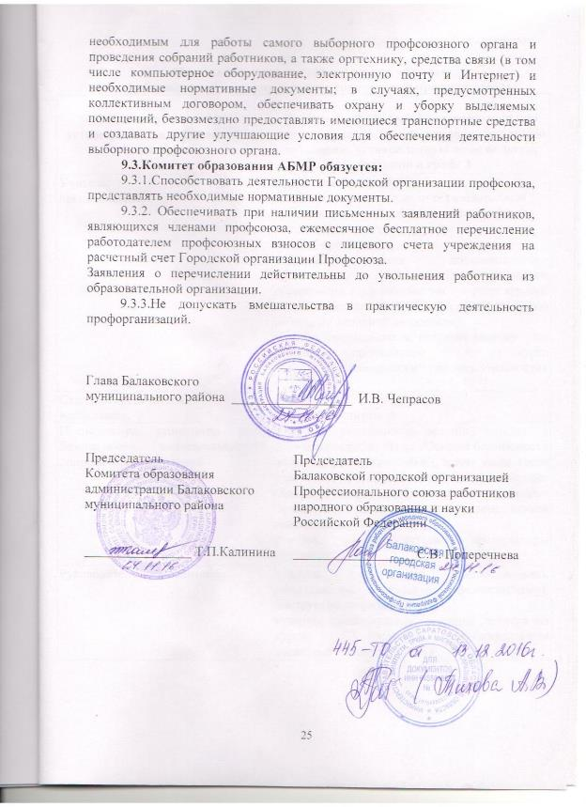

Приложение 4
АДМИНИСТРАЦИЯ
БАЛАКОВСКОГО МУНИЦИПАЛЬНОГО РАЙОНА
САРАТОВСКОЙ ОБЛАСТИ

П О С Т А Н О В Л Е Н И Е

От 7 ноября 2014 № 5469
г. Балаково

Об утверждении муниципальной программы «Развитие системы образования на территории Балаковского муниципального района
на 2015-2017 годы»

В соответствии со статьей 179 Бюджетного кодекса Российской Федерации, руководствуясь Положением о порядке принятия решений
о разработке муниципальных программ на территории муниципального образования город Балаково и Балаковского муниципального района, их формирования и реализации, проведения оценки эффективности реализации муниципальных программ на территории муниципального образования город Балаково и Балаковского муниципального района, утвержденным постановлением администрации Балаковского муниципального района
от 18.12.2013г. №4952 администрация Балаковского муниципального района ПОСТАНОВЛЯЕТ:
1. Утвердить муниципальную программу «Развитие системы образования на территории Балаковского муниципального района на 2015-2017 годы» согласно приложению.
2. Отделу по работе со СМИ, общественными организациями, этническими и конфессиональными сообществами администрации Балаковского муниципального района (Грешнова Н.Н.) разместить постановление на официальном сайте администрации Балаковского муниципального района.
3. Контроль за исполнением постановления возложить на заместителя главы администрации Балаковского муниципального района по социальным вопросам Савочкину Л.Н.

Глава администрации Балаковского
муниципального района И.В.Чепрасов

Подпрограмма 6 «Развитие кадрового потенциала в образовательных организациях» муниципальной программы «Развитие системы образования
на территории Балаковского муниципального района на 2015 -2017 годы»

Паспорт подпрограммы

Наименование подпрограммы | «Развитие кадрового потенциала  в образовательных организациях» (далее – подпрограмма)
Ответственный исполнитель подпрограммы | комитет образования администрации Балаковского муниципального района
Соисполнители подпрограммы | отсутствуют
Цель подпрограммы | поддержка молодых специалистов  в образовательных организациях
Задачи подпрограммы | повышение социального престижа и привлекательности педагогической профессии;  создание условий для закрепления педагогических кадров в образовательных организациях
Целевые показатели подпрограммы | Количество молодых специалистов, работающих в образовательных организациях
Сроки и этапы реализации подпрограммы | 2015 год- 2017год
Объем и источники финансового обеспечения подпрограммы | Общий объем финансового обеспечения подпрограммы (прогнозно) составит - 2357,37 тыс. руб. в том числе  районный бюджет - 2357,37 тыс. руб., в том числе  2015г. (прогнозно) – 785,79 тыс. руб. из них  районный бюджет - 785,79 тыс. руб.  2016г. (прогнозно) – 785,79 тыс. руб. из них  районный бюджет - 785,79 тыс. руб.  2017г. (прогнозно) – 785,79 тыс. руб. из них  районный бюджет - 785,79 тыс. руб.
Ожидаемые результаты реализации подпрограммы | - повышение привлекательности педагогической профессии среди молодежи;  - обеспечение поддержки молодых специалистов в образовательных организациях

8.6.1.Характеристика сферы реализации подпрограммы, описание основных проблем и прогноз ее развития, а также обоснование включения в муниципальную программу

Увеличение доли работников пожилого возраста происходит как вследствие ухода молодых специалистов из отрасли, так и в результате недостаточного их притока
в отрасль, т.е. нежелания выпускников профессиональных образовательных учреждений работать в образовательных организациях, особенно в сельской местности.
Таким образом, проблема омоложения кадрового состава работников актуальна для образовательных организаций. Поэтому остро встает проблема «омоложения» кадров, так как необходим приток профессиональных, неординарно мыслящих, владеющих современными технологиями молодых людей, имеющих потенциал для развития.
Важным фактором, определяющим динамику обновления кадрового корпуса, является уровень заработной платы педагогов.
Сохранение потребности в кадрах объясняется также ежегодно возрастающей текучестью кадров. Не прекращается отток кадров в негосударственные организации.
Требует улучшения социально-экономическое положение педагогов. Сегодня их социальный пакет не в полной мере соответствует социальной значимости профессии, уровню квалификации, ответственности и сложности их труда, что недостаточно стимулирует приток молодых специалистов в сферу образования.
Недостаточно высок престиж педагогической профессии.
Анализ ситуации показывает, что в сфере развития кадрового потенциала системы образования существуют следующее проблемы:
- низкий статус профессии педагога;
- недостаточная социальная защищенность педагогических работников, в том числе молодых специалистов (недостаточный уровень оплаты труда);
- «старение» кадров, низкая доля «молодых специалистов» в структуре учреждений образования.
Таким образом, в целях закрепления молодых кадров в образовательных организациях необходимо провести комплекс мероприятий по:
- выплате единовременного денежного пособия;
- установлению ежемесячной надбавки к должностному окладу;
- установлению ежемесячной надбавки к должностному окладу работникам - наставникам молодых специалистов.
Реализация подпрограммы позволит закрепить и поддержать молодых специалистов в образовательных организациях.

8.6.2.Приоритеты муниципальной политики в сфере реализации подпрограммы, цели, задачи, целевые показатели, описание основных ожидаемых конечных результатов подпрограммы, сроков реализации подпрограммы, а также этапов реализации подпрограммы в случае их определения ответственным исполнителем

Приоритеты муниципальной политики в сфере развития кадрового потенциала образования на период 2015 года сформированы с учетом целей и задач, представленных в следующих стратегических документах:
Федеральный закон от 29.12.2012г. №273-ФЗ «Об образовании в Российской Федерации»;
Федеральный закон от 06.10.2003г. №131-ФЗ «Об общих принципах организации местного самоуправления в Российской Федерации».
Впервые новым Федеральным законом «Об образовании в Российской Федерации» определен правовой статус педагогических работников, их права
и свободы, гарантии их реализации. В Российской Федерации признается особый статус педагогических работников в обществе, и создаются условия для осуществления ими профессиональной деятельности. Педагогическим работникам в Российской Федерации предоставляются права и свободы, меры социальной поддержки, направленные на обеспечение их высокого профессионального уровня, условий для эффективного выполнения профессиональных задач, повышение социальной значимости, престижа педагогического труда.
В подпрограмме определен принципиально новый подход к развитию кадрового потенциала отрасли, обозначены цель, задачи и основные направления, которые позволят достичь комплекса экономических и социально-педагогических эффектов таких как:
повышение социального престижа и привлекательности педагогической профессии;
обеспечение поддержки молодых специалистов.
Приоритеты муниципальной политики будут направлены на реализацию основной цели подпрограммы - закрепление и поддержка молодых специалистов
в образовательных организациях.
Достижению поставленной в подпрограмме цели способствует решение следующих приоритетных задач:
- повышение социального престижа и привлекательности педагогической профессии;
- создание условий для закрепления педагогических кадров в образовательных организациях.
Срок реализации подпрограммы – 2015-2017г.г.

8.6.3.Характеристика основных мероприятий подпрограммы

Подпрограмма включает основные мероприятия по приоритетным направлениям
в сфере развития кадрового потенциала учреждений образования.
Основное мероприятие 1.1 «Единовременные денежные выплаты молодым специалистам в размере:
- 20 тысяч рублей за первый год работы;
- 10 тысяч рублей за второй год работы;
- 10 тысяч рублей за третий год работы».
Предусматривается выплата единовременных денежных выплат в соответствии с Положением о единовременной денежной выплате молодым специалистам, работникам муниципальных образовательных организаций, подведомственных Комитету образования АБМР.
Основное мероприятие 1.2 «Выплата ежемесячной надбавки к должностному окладу молодым специалистам в размере 10% от должностного оклада».
Предусматривается выплата ежемесячной надбавки к должностному окладу молодым специалистам в соответствии с Положением о ежемесячной надбавке
к должностному окладу молодым специалистам, работникам муниципальных образовательных организаций, подведомственных Комитету образования АБМР.
Основное мероприятие 1.3 «Выплата ежемесячной надбавки наставникам молодых специалистов в размере 10% от должностного оклада».
Предусматривается ежемесячная надбавка наставникам молодых специалистов
в соответствии с Положением о выплате ежемесячной надбавки работникам – наставникам молодых специалистов Балаковского муниципального района.
Перечень основных мероприятий подпрограммы приведен в приложении №2
к муниципальной программе.

8.6.4. Информация об участии в реализации подпрограммы органов местного самоуправления муниципальных образований Балаковского муниципального района, государственных и муниципальных унитарных предприятий, акционерных обществ с государственным участием, общественных, научных
и иных организаций, а также внебюджетных фондов Российской Федерации

В подпрограмме органы местного самоуправления муниципальных образований Балаковского муниципального района, государственные и муниципальные унитарные предприятия, акционерные общества с государственным участием, общественные, научные и иные организации, а также внебюджетные фонды Российской Федерации участия не принимают.

8.6.5. Обоснование объема финансового обеспечения, необходимого для реализации подпрограммы

Финансовое обеспечение подпрограммы осуществляется за счет средств районного бюджета Балаковского муниципального района.
Общий объем финансового обеспечения подпрограммы из районного бюджета Балаковского муниципального района составляет 2357,37 тыс. руб. в том числе
районный бюджет - 2357,37 тыс. руб., в том числе
2015г. (прогнозно) – 785,79 тыс. руб. из них
районный бюджет - 785,79 тыс. руб.
2016г. (прогнозно) – 785,79 тыс. руб. из них
районный бюджет - 785,79 тыс. руб.
2017г. (прогнозно) – 785,79 тыс. руб. из них
районный бюджет - 785,79 тыс. руб.
Сведения об объемах и источниках финансового обеспечения подпрограммы приведены в приложении №3 к Программе.

8.6.6. Анализ рисков реализации подпрограммы и описание мер управления рисками реализации подпрограммы
К основным рискам реализации подпрограммы относятся финансово-экономические, связанные с возможным недофинансированием ряда мероприятий за счет средств районного бюджета Балаковского муниципального района, либо необоснованное перераспределение средств, определенных подпрограммой в ходе ее исполнения.
Основными мерами управления рисками с целью минимизации их влияния
на достижение целей подпрограммы выступают следующие:
мониторинг;
открытость и подотчетность.
Устранение (минимизация) рисков связано с качеством планирования реализации подпрограммы, обеспечением мониторинга ее реализации и оперативного внесения необходимых изменений.
Устранение организационных и управленческих рисков возможно за счет обеспечения постоянного и оперативного мониторинга реализации подпрограммы,
а также за счет корректировки подпрограммы на основе анализа данных мониторинга.

Приложение 5
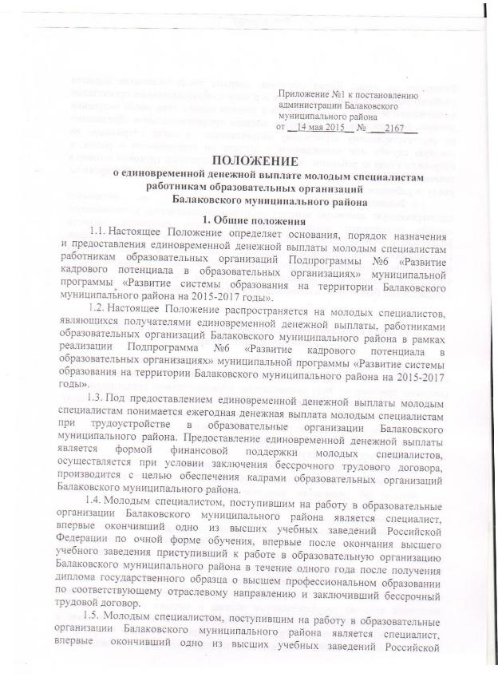

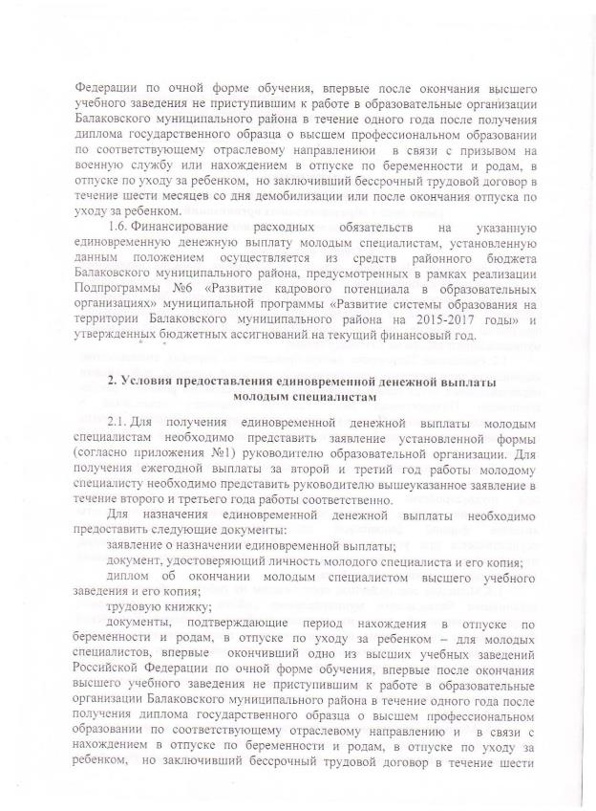

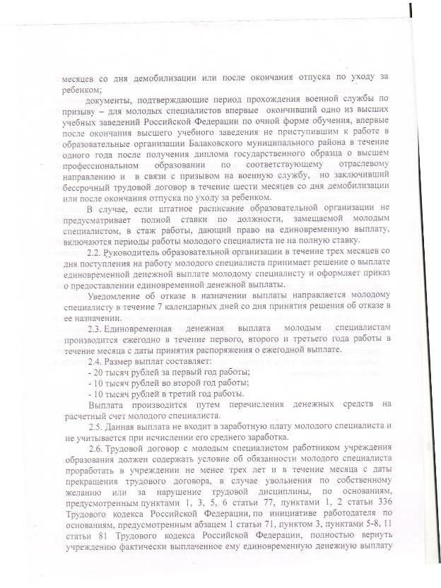

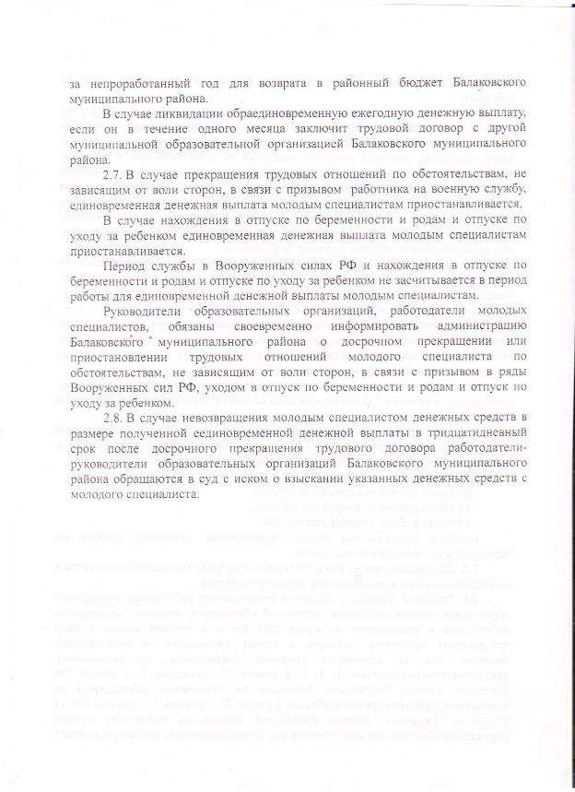

Приложение 6
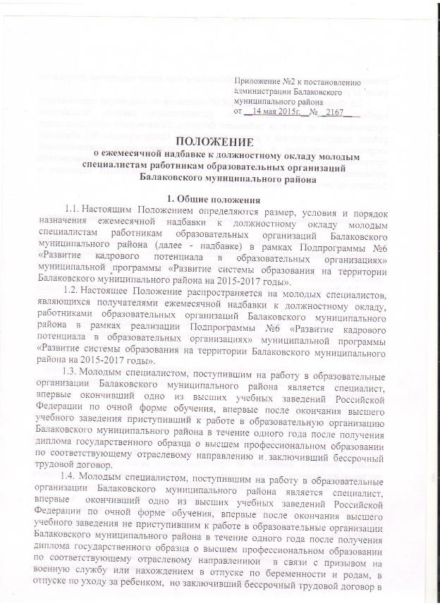

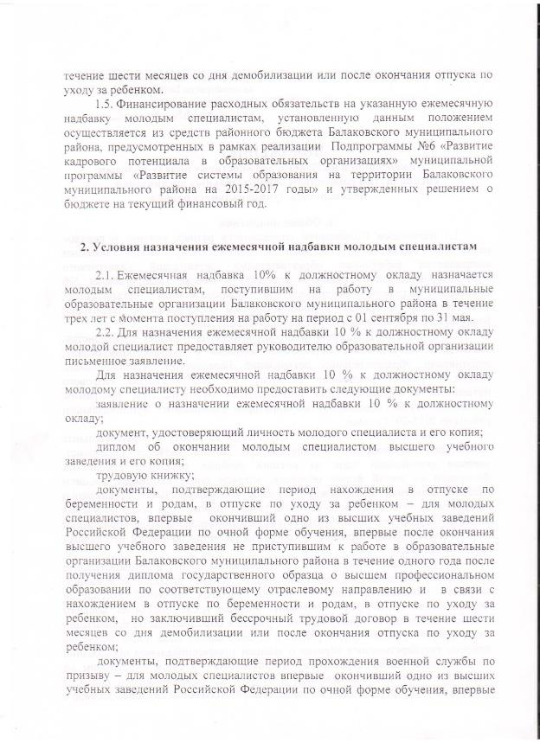

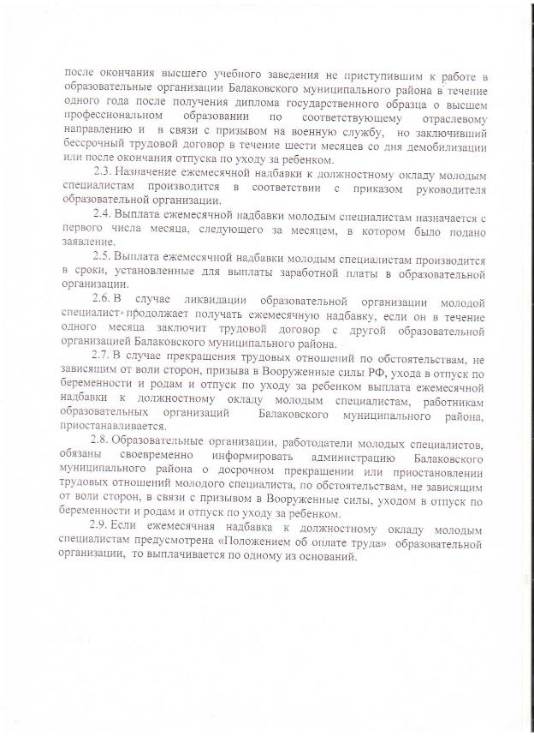

Приложение 7
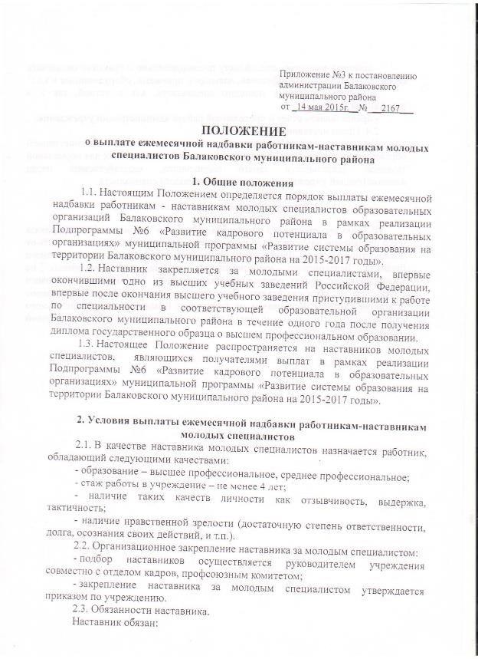

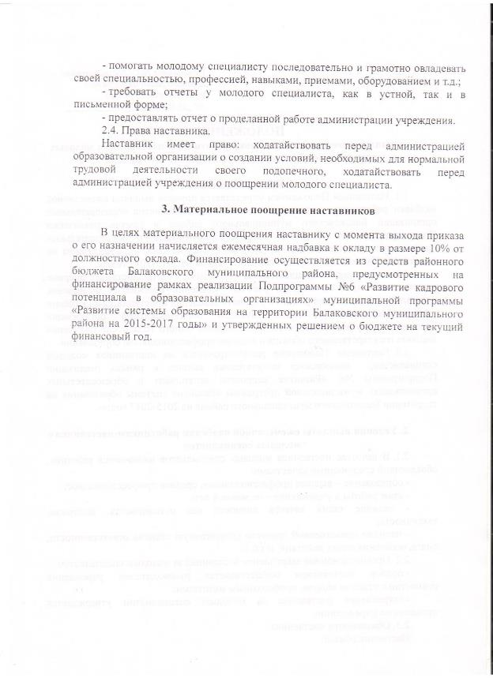

Приложение 8

Список молодых специалистов,
участвующих в муниципальной программе «Развитие системы образования на территории БМР на 2015-2017 годы»

2015-2016 учебный год
№ | Фамилия, имя, отчество | Должность | Наименование учреждения
1 | Батракова Алена Сергеевна | Учитель ФЗК | МАОУ СОШ № 28
2 | Сбруянова Екатерина Сергеевна | Учитель н/кл | МАОУ СОШ № 15
3 | Коренева Валерия Юрьевна | учитель англ.языка | МАОУ СОШ № 28
4 | Зотова Людмила Ивановна | учитель англ.языка | МАОУ СОШ № 13

2016-2017 учебный год
№ | Фамилия, имя, отчество | Должность | Наименование учреждения
1 | Корнеева Валерия Юрьевна | Учитель англ.яз | МАОУ СОШ № 28
2 | Фролова Дарья Александровна | Учитель н/кл | МАОУ СОШ № 5
3 | Куликова Екатерина Владимировна | Учитель географии | МАОУ СОШ № 28
4 | Лобачева Наталья Владимировна | Учитель рус.яз. | МАОУ СОШ № 28
5 | Федоров Александр Сергеевич | Учитель англ.яз. | МАОУ Гимназия № 2
6 | Валенцова Ольга Вячеславовна | Учитель н/кл | МАОУ СОШ № 11
7 | Майорова Анастасия Владимировна | Учитель рус.яз | МАОУ Лицей № 2
8 | Цыганова Екатерина Юрьевна | Учитель англ. яз. | МАОУ СОШ № 27
9 | Мулдагалиева Диана Бердегалиевна | Учитель н/кл | МАОУ Гимназия № 1

2017-2018 учебный год
№ | Фамилия, имя, отчество | Должность | Наименование учреждения
1 | Максудов Никита Романович | учитель истории | МАОУ СОШ № 13
2 | Подгорных Юлия Сергеевна | учитель начальных классов | МАОУ СОШ с.Натальино
3 | Присекина Ксения Константиновна | учитель английского языка | МАОУ СОШ № 28
4 | Удалова Анастасия Александровна | учитель физики | МАОУ СОШ № 28
5 | Билобрицкая Анастасия Михайловна | учитель математики | МАОУ СОШ № 22
6 | Трефилова Валерия Александровна | учитель начальных классов | МАОУ СОШ № 22
7 | Купавская Екатерина Александровна | учитель географии | МАОУ СОШ № 27
8 | Медведев Дмитрий Александрович | учитель истории | МАОУ СОШ № 27
9 | Ющенко Юлия Евгеньевна | учитель английского языка | МАОУ СОШ № 27
10 | Бузданова Екатерина Александровна | учитель истории | МАОУ СОШ № 26
11 | Сахарова Юлия Александровна | учитель английского языка | МАОУ СОШ № 4

Председатель Балаковской  городской организации  «Общероссийского Профсоюза образования» |  | С.В.Поперечнева

Приложение 9

АДМИНИСТРАЦИЯ
БАЛАКОВСКОГО МУНИЦИПАЛЬНОГО РАЙОНА
САРАТОВСКОЙ ОБЛАСТИ

П О С Т А Н О В Л Е Н И Е

От 20 декабря 2017 № 5647
г. Балаково

О внесении изменений в постановление администрации Балаковского муниципального района от 11.09.2013 г. № 3455

Руководствуясь Жилищным кодексом Российской Федерации, Федеральным законом от 06.10.2003г. № 131-ФЗ «Об общих принципах организации местного самоуправления в Российской Федерации», Уставами муниципального образования город Балаково и Балаковского муниципального района Саратовской области, Положением об администрации Балаковского муниципального района Саратовской области, администрация Балаковского муниципального района ПОСТАНОВЛЯЕТ:
1. Внести изменения в постановление администрации Балаковского муниципального района от 11.09.2013г. № 3455 «О создании общественной комиссии по жилищным вопросам»:
- приложение № 2 читать в новой редакции:

Состав
общественной комиссии по жилищным вопросам

Председатель комиссии:
Попеко В.М. | - заместитель главы администрации Балаковского муниципального района по строительству и развитию жилищно-коммунального хозяйства
Заместители председателя комиссии:
Калинина Т.П. | - заместитель главы администрации Балаковского муниципального района по социальным вопросам;
Канатов П.С. | - директор муниципального казенного учреждения Балаковского муниципального района «Управление жилищно-коммунального хозяйства»
Секретарь комиссии:
Лятина Н.А. | - начальник отдела муниципального жилья муниципального казенного учреждения Балаковского муниципального района «Управление жилищно-коммунального хозяйства»
Члены комиссии:
Данилова В.Н. | - начальник отдела правового обеспечения деятельности администрации правового управления администрации Балаковского муниципального района;
Ступак С.Т. | - заведующий сектором по противодействию коррупции отдела правового обеспечения деятельности администрации правового управления администрации Балаковского муниципального района;
Игумнова Ю.Ю. | - начальник отдела муниципальной службы и кадров администрации Балаковского муниципального района;
Набокова Е.А. | - начальник службы коммерческого найма муниципального казенного учреждения Балаковского муниципального района «Управление жилищно-коммунального хозяйства»;
Доронькина Т.А. | - инспектор отдела муниципального жилья муниципального казенного учреждения Балаковского муниципального района «Управление жилищно-коммунального хозяйства»;
Поперечнева С.В. | - председатель Балаковской городской организации профсоюза работников образования и науки (по согласованию);
Трещева Л.Н. | - председатель Балаковской районной организации профсоюза работников здравоохранения (по согласованию).

2. Признать утратившими силу постановления администрации Балаковского муниципального района:
- от 15.09.2017г. № 4037 «О внесении изменений в постановление администрации Балаковского муниципального района от 11.09.2013г. № 3455»,
- от 09.02.2017г. № 663 «О внесении изменений в постановление администрации Балаковского муниципального района от 11.09.2013г. № 3455»,
- от 26.01.2017г. № 235 «О внесении изменений в постановление администрации Балаковского муниципального района от 11.09.2013г. № 3455».
3. Отделу по работе со СМИ, общественными организациями, этническими и конфессиональными сообществами администрации Балаковского муниципального района (Грешнова Н.Н.) разместить постановление на официальном сайте администрации Балаковского муниципального района.
4. Контроль за исполнением постановления возложить на заместителя главы администрации Балаковского муниципального района по строительству и развитию ЖКХ В.М.Попеко.

Глава Балаковского
муниципального района А.А.Соловьев

Приложение 10
КОМИТЕТ ОБРАЗОВАНИЯ
АДМИНИСТРАЦИИ БАЛАКОВСКОГО МУНИЦИПАЛЬНОГО РАЙОНА

МУНИЦИПАЛЬНОЕ АВТОНОМНОЕ ОБЩЕОБРАЗОВАТЕЛЬНОЕ УЧРЕЖДЕНИЕ
«СРЕДНЯЯ ОБЩЕОБРАЗОВАТЕЛЬНАЯ ШКОЛА № 25»
Г. БАЛАКОВО САРАТОВСКОЙ ОБЛАСТИ

ИНФОРМАЦИЯ
об улучшении условий организации педагогического труда
работников МАОУ СОШ № 25

Улучшение средовых условий, отвечающих требованиям безопасности участников образовательных отношений, укрепление материально-технической базы учреждения является неотъемлемой часть программы развития МАОУ СОШ № 25.
С 2013 года при финансовой поддержке компании «ФОСАГРО» в МАОУ СОШ № 25 осуществлялась работа по укреплению материально-технической базы учреждения.
В здании школы произведена замена систем горячего и холодного водоснабжения, системы отопления, полная замена деревянных оконных блоков на пластиковые стеклопакеты, ремонт кровли, санитарных комнат.
Отремонтировано 13 учебных кабинетов: кабинеты технологии, математики, физики, химии, информатики. Выполнены строительные работы: стяжка пола, штукатурка стен, наклеены обои, потолки «Армстронг», линолеум, заменена система электроснабжения и система отопления. Учебные кабинеты оснащены современной мебелью (столы, стулья ученические, кресло для учителя, шкафы), компьютерным и мультимедийным оборудованием, интерактивными досками, лабораторным, демонстрационным и иным оборудованием (приборы, модели). Кабинет физики и лаборантская оснащены всем необходимым оборудованием для проведения практических работ, в том числе для проведения основного государственного экзамена. В кабинете информатики организовано 15 рабочих мест, оснащенных компьютером с сетью Wi-Fi, установлено лицензионное программное обеспечение. 3 кабинета математики оснащены дополнительно 2-мя классными досками.
Отремонтированы и оформлены в корпоративные цвета два спортивных зала (игровой и борцовский со специальным покрытием), раздевалки и душевые комнаты.
Произведен ремонт двух рекреаций, двух вестибюлей первого этажа. В зонах отдыха установлены удобные диванчики, окна оборудованы жалюзи.
Осуществлен ремонт лестничного марша с установкой нескользящего противопожарного покрытия ступенек, перил из нержавеющего металла, заменой освещения.
Отремонтирован и заново оснащен пищеблок: выполнен капитальный ремонт всех помещений с перепланировкой в соответствии с нормами СанПина, выполнена отделка современными качественными материалами, использован эксклюзивный дизайн. Отремонтирован обеденный зал (разделен на зоны: зона мягких диванчиков, зона круглых столиков, зона прямоугольных столов, зона буфета). В пищеблоке оборудованы: горячий цех, мучной цех, мясо-рыбный цех, овощной цех, 2 моечные, складские помещения, помещения для персонала. Установлено современное оборудование: линия раздачи с универсальной витриной, электрические плиты, пароконвектомат, электрический котел, конвенционная печь, хлеборезка, тестомес, мукопросеиватель, картофелечистка, овощерезка, мясорубка, овоскоп, холодильники. Во всех помещениях установлены моечные ванны и раковины. Заменена система вентиляции и кондиционирования, отопления и освещения.

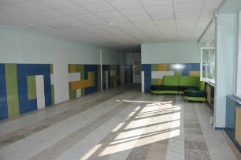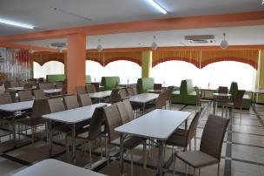

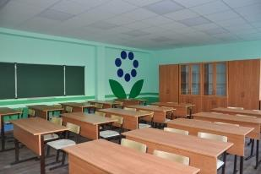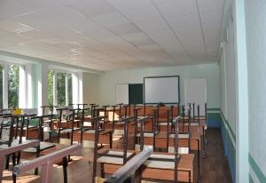
Школьная среда в настоящее время может стать инструментом развития и воспитания подрастающего поколения. Эффективность освоения образовательного пространства со стороны ребенка зависит от того, каким он его видит: чистым, светлым, ярким, комфортным или унылым и неинтересным. Специфическим свойством образовательной среды является ее насыщенность ресурсами: оборудованием, удобной мебелью, дидактическими и демонстрационными материалами. Предоставление образовательной средой той или иной возможности ребенку, обеспеченной такими ресурсами и позволяющей удовлетворить его насущные потребности, может стать средством развития потенциала личности ребенка.
Для учителей грамотно организованное пространство рабочего кабинета является еще одним инструментом повышения эффективности педагогического труда. Использование современного оборудования и компьютерной техники мотивирует его на личностный рост и развитие профессиональных навыков. Педагоги осуществляющие образовательный процесс в «ФосАгро»-классах, имеют возможность участвовать в различных профильных семинарах и конференциях за счет компании «ФосАгро».

Директор МАОУ СОШ № 25 Е.В.Теплова

